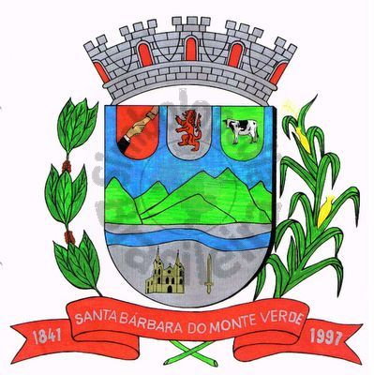 |  | Câmara Municipal
 |  | de Santa Bárbara do Monte Verde
 |  | ESTADO DE MINAS GERAIS

Indicação de nº 16, 12 de março de 2024.

À Câmara Municipal de Santa Bárbara do Monte Verde

Exmº. Sr. Lenilson Marcos Ferreira
Presidente da Câmara Municipal

Senhor Presidente:
O vereador Luiz Fernando Durço Grijó que está subscreve, vem por meio deste, solicitar ao Executivo Municipal para realizar manutenção na Rua Antônio Bernardo Nogueira , nº120 – São Cristóvão.
Justifica-se tal pedido pois a rua está trazendo risco de queda aos moradores que transitam por ali e trazendo riscos ao proprietário.

Luiz Fernando Durço Grijó
Vereador

Rua José Antônio de Almeida, 169 - Centro - CEP 36132-000 - Santa Bárbara do Monte Verde| MG CNPJ: 01.633.260/0001-67 – Tel. (32)3283-8113 – e-mail: camara.sbmv@yahoo.com.br

